みんなのためのSST講座
高森先生の

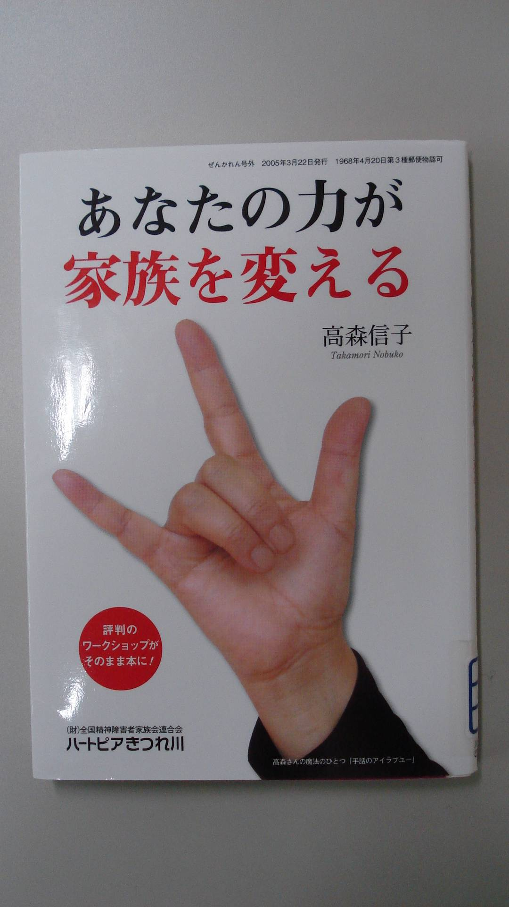
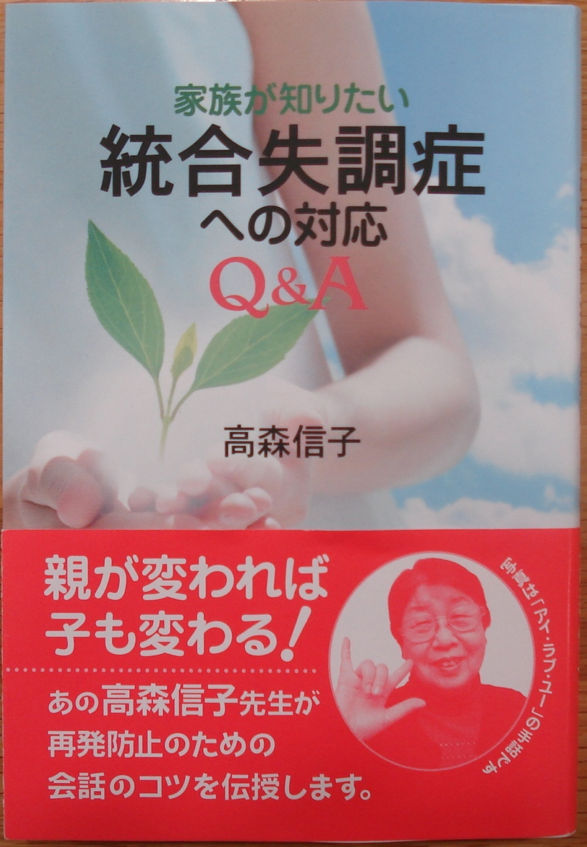
誰でも「こんな時どうしたらいいんだろう？」と悩んだ経験があるものです。
それぞれの体験を考えながら一緒に学びましょう！
SSTリーダー高森信子
講師
先生

教職１０年を経て子どもの心のアートセラピストとして、幼児・小児の美術教育に１５年携わる。
その後東大SSTリーダー養成研修を経て、１９８９年より当事者や家族ボランティアなどのSSTリーダーとして活躍中。主な著書に「あなたの力が家族を変える」「家族が知りたい統合失調症への対応Ｑ＆Ａ」や「メンタルヘルスマガジン こころの元気＋」に寄稿。

※ ＳＳＴ（社会生活技能訓練）
日常生活上のコミュニケーションの方法を集団で学習・習得していく訓練のこと。


平成３０年２月９日（金曜日）
(対象者)精神障がいのある方のご家族・支援者
(時 間)1７:００～２０:００
（定 員）30名程度
（場 所）AiAiひろば

参加費無料

主催：ぴあリンク奄美（奄美地区障害者等基幹相談支援センター）
共催：奄美地区地域自立支援協議会
〆切 ２月７日（水）
申し込み・お問い合わせは
69-4061ぴあリンク奄美10時～17時（土日・祝日を除く）

